Дума города Урай
- 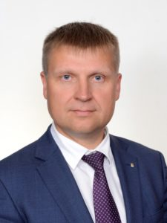
Величко Александр Витальевич
Должность: | Председатель Думы города Урай, Депутат Думы города Урай VII созыва по одномандатному избирательному округу № 1
- 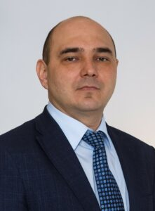
Миникаев Рустам Фаритович
Должность: | Заместитель председателя, депутат Думы города Урай VII созыва по одномандатному избирательному округу № 13
- 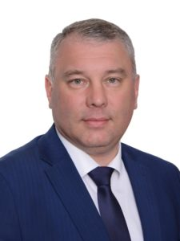
Акчурин Марат Раисович
Должность: | Депутат Думы города Урай VII созыва по одномандатному избирательному округу № 10
- 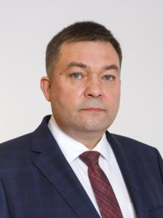
Анваров Ильмир Рамилович
Должность: | Депутат Думы города Урай VII созыва по одномандатному избирательному округу № 19
- 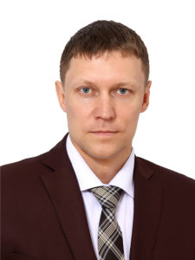
Бабенко Артем Валерьевич
Должность: | Депутат Думы города Урай VII созыва по одномандатному избирательному округу № 9
- 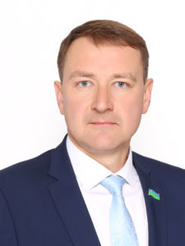
Баев Сергей Анатольевич
Должность: | Депутат Думы города Урай VII созыва по одномандатному избирательному округу № 4
- 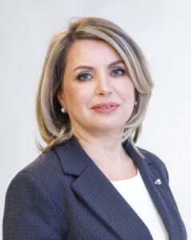
Борисова Анжела Васильевна
Должность: | Депутат Думы города Урай VII созыва по одномандатному избирательному округу № 12
Телефоны: | +7 (34676) 2-11-05
- 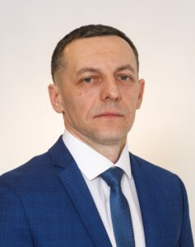
Будункевич Иван Дмитриевич
Должность: | Депутат Думы города Урай VII созыва по одномандатному избирательному округу № 8
- 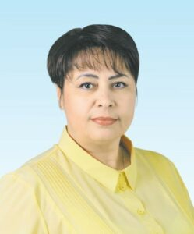
Бусарева Елена Алексеевна
Должность: | Депутат Думы города Урай VII созыва по одномандатному избирательному округу № 15
- 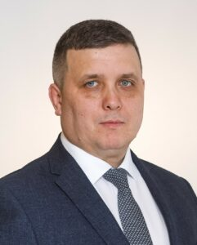
Гайсин Илдар Газинурович
Должность: | Депутат Думы города Урай VII созыва по одномандатному избирательному округу № 18
- 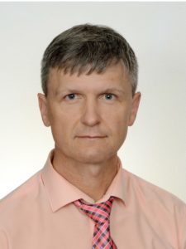
Жигарев Евгений Владимирович
Должность: | Депутат Думы города Урай VII созыва по одномандатному избирательному округу № 3
- 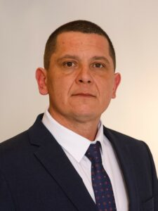
Жуков Евгений Валерьевич
Должность: | Депутат Думы города Урай VII созыва по одномандатному избирательному округу № 20
- 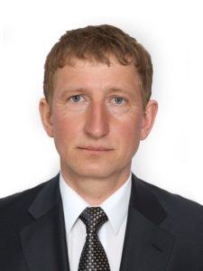
Кочемазов Алексей Владимирович
Должность: | Депутат Думы города Урай VII созыва по одномандатному избирательному округу № 2
- 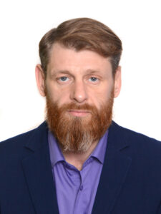
Кукушкин Артем Викторович
Должность: | Депутат Думы города Урай VII созыва по одномандатному избирательному округу № 5
- 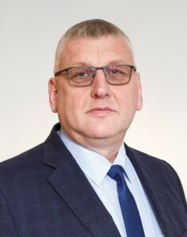
Мунарев Игорь Сергеевич
Должность: | Депутат Думы города Урай VII созыва по одномандатному избирательному округу № 14
- 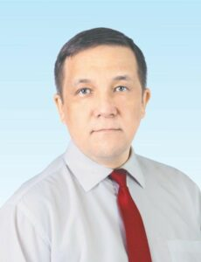
Насибуллин Леонард Фанилевич
Должность: | Депутат Думы города Урай VII созыва по одномандатному избирательному округу № 7
- 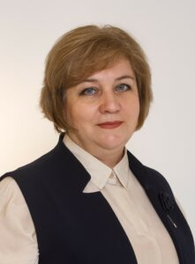
Овденко Наталья Борисовна
Должность: | Депутат Думы города Урай VII созыва по одномандатному избирательному округу № 11
Телефоны: | +7 (34676) 2-40-11
Email: | gimnaziya@edu.uray.ru
- 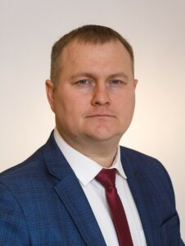
Павликов Дмитрий Николаевич
Должность: | Депутат Думы города Урай VII созыва по одномандатному избирательному округу № 17
- 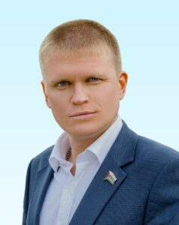
Ребякин Евгений Александрович
Должность: | Депутат Думы города Урай VII созыва по одномандатному избирательному округу № 16
Телефоны: | +7 (34676) 2-11-43 (доб. 555)
- 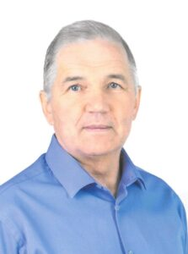
Сафонов Анатолий Николаевич
Должность: | Депутат Думы города Урай VII созыва по одномандатному избирательному округу № 6

